Presseinformation

EDAG Production Solutions implementiert Frühalarmsystem für Starkregen im Landkreis Fulda
Frühzeitige Alarmierung bei hohen Niederschlagsmengen verhindert Schäden und rettet Leben
Fulda, den 29.09.22 - Mit Unterstützung der EDAG Production Solutions GmbH & Co.KG (EDAG PS) geht das Leuchtturmprojekt des Landkreises Fulda zur frühzeitigen Alarmierung bei Starkregen an den Start. Im Zuge des Programms „Starke Heimat Hessen“ vom Land Hessen wird das mehrstufige Projekt „eRisikomanagement Starkregenfrühalarmsystem“ mit 830.000 Euro gefördert. Bis Ende 2022 soll es zunächst in den vier Pilot-Kommunen Eichenzell, Ebersburg, Burghaun und Neuhof ausgerollt werden. Ende des kommenden Jahres sollen dann sämtliche 19 Städte und Gemeinden des Landkreises folgen.
Das von der Firma Spekter GmbH aus Herzogenaurach entwickelte Starkregenfrühalarmsystem sammelt und wertet die Wetterdaten der installierten Sensoren und Messstationen in Echtzeit aus. Es ist derzeit das einzige System auf dem Markt, dass bei drohender Gefahr in mehreren Stufen Behörden, Rettungskräfte sowie Bürgerinnen und Bürger per App, E-Mail, SMS oder Anruf alarmiert. Insbesondere bei Starkregenereignissen ist Zeit die wichtigste Komponente – Rettungskräfte werden frühzeitig informiert und können somit die betroffenen kommunalen Liegenschaften und die Bevölkerung schützen.
In dem vom hessischen Ministerium für Digitale Strategie und Entwicklung geförderten Projekt hat sich die Untere Wasserbehörde des Landkreises Fulda ein interdisziplinäres Projektteam aus Vertreterinnen und Vertretern des Amtes für Bodenmanagement Fulda, der Firma Spekter und der EDAG PS zusammengestellt.
EDAG PS ist gemeinsam mit der Firma Spekter für die Implementierung des Systems verantwortlich. Dafür bringt das Team der EDAG PS bis 2023 rund 200 Sensoren an: In Abwasserkanälen, an Brücken, öffentlichen Gebäuden und an Gewässern. Die Sensoren arbeiten komplett automatisiert und messen unter anderem die Niederschlagsmengen, die Gewässerpegel und das Abflussverhalten. Dabei werden die Daten in einer Cloud gebündelt und mit Daten des Deutschen Wetterdienstes kombiniert. Beim Überschreiten kritischer Werte wird die Alarmierungskette in Gang gesetzt. Die Montierung der Sensorik wird basierend auf Starkregengefahrenkarten und abschließend auf vor Ort Begehungen an die Gegebenheiten in den verschiedenen Gemeinden angepasst. So wird garantiert, dass die Sensoren auch für Dächer, Brücken, Kanalisationen und andere Standpunkte betriebssicher verbaut werden.
„Wir freuen uns, dass wir die EDAG Production Solutions mit ihrer umfassenden Expertise für diese wichtigen Aufgaben als Partner gewinnen konnten“, so Landrat Bernd Woide. Dirk Keller, Geschäftsführer der EDAG PS betont: „Mit unserem Know-how können wir uns in einem so bedeutsamen Projekt auf vielfältige Weise mit einbringen. Wir tragen dazu bei, dass unsere Region im Falle von starken Niederschlägen oder Überschwemmungen geschützt ist.“
EDAG PS hat einen weiteren wichtigen Projektbestandteil, eine digitale Starkregenbeteiligungsplattform, entwickelt. Dabei handelt es sich um eine interaktive Website, über die die Bewohnerinnen und Bewohner schon jetzt für den gesamten Landkreis Fulda bereits eingetretene Gefahrensituationen melden können. Ob übergelaufene Kanäle, überlastete Gräben und durch Holz oder andere Ablagerungen verstopfte Durchlässe. Die Daten dieser kreisweiten Starkregengefahrenkarte werden an die zuständigen Gemeinden bzw. Behörden übermittelt, die diese auswerten und gegebenenfalls präventiv Gegenmaßnahmen veranlassen.
„Diese frühzeitige Beteiligung nach dem Motto „Viele Augen sehen mehr“ hilft, dass Gefahren erkannt und behoben werden, noch bevor es zu Starkregenereignissen kommt“, erklärt Dirk Keller. Wichtigkeit und Dringlichkeit des Pilotprojekts liegen laut Landrat Bernd Woide auf der Hand: „Vollgelaufene Keller und überflutete Unterführungen sowie Straßen prägten leider das Bild des Landkreises Fulda im Juni vergangenen Jahres. Ein Grund dafür ist die Mittelgebirgslage mit teils schwierigen Abflussverhältnissen.“ So hätte sich der Landkreis dazu entschlossen, neue Ansätze zur Gefahrenabwehr zeitnah anzugehen. Auch die Flutwasserkatastrophe des vergangenen Jahres im Ahrtal zeigt, wie wichtig das Projekt im Landkreis Fulda ist. „Hier wurde schmerzlich deutlich, wie schnell Menschen Hab und Gut, sogar ihr Leben verlieren können“, so Woide. Da das Starkregenfrühalarmsystem auf den gesamten Landkreis Fulda ausgeweitet wird, werden vielfältige kommunale Gegebenheiten abgebildet.
„Deshalb könnte das Starkregenfrühalarmsystem in naher Zukunft deutschlandweit von Städten, Gemeinden und Landkreisen nachgefragt werden“, so Dirk Keller. EDAG PS stünde auch dann bei Bedarf als Implementierungspartner bereit: „Wir haben die entsprechenden Strukturen und Kapazitäten, um schnell und zeitnah reagieren zu können.“

Hier gelangen Sie zur Starkregenbeteiligungsplattform des Landkreises Fulda.

Bildunterschriften: Insgesamt hat die EDAG Production Solutions bereits 60 Sensoren im Landkreis Fulda montiert. Foto: EDAG Group

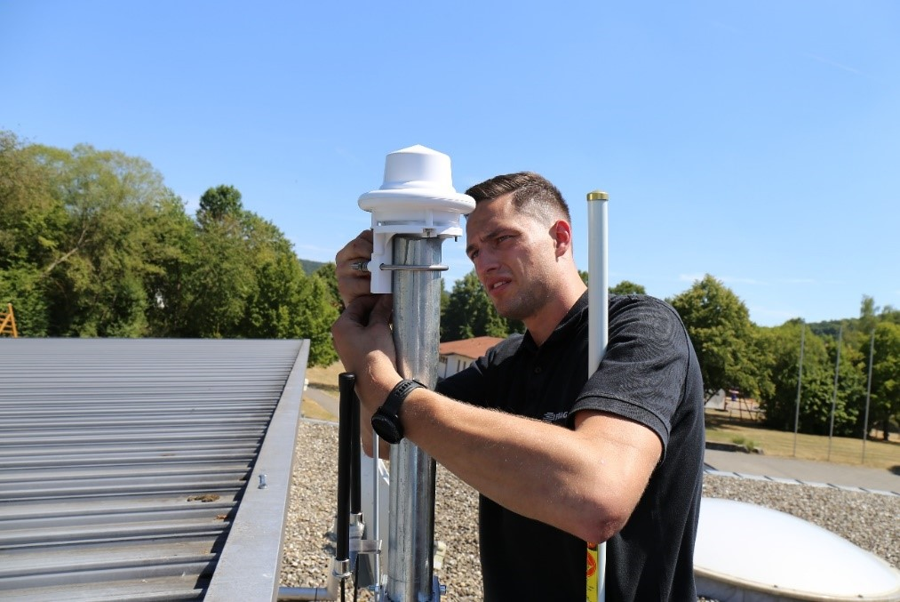

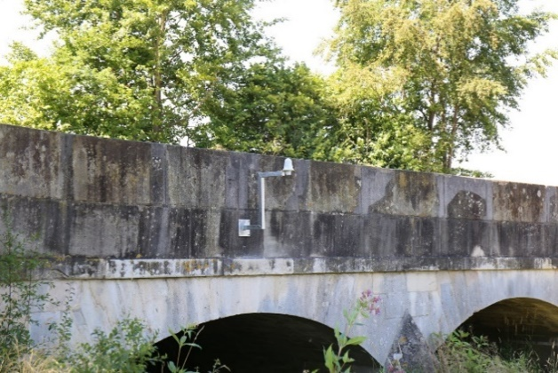

Über EDAG
EDAG ist der weltweit größte unabhängige Entwicklungsdienstleister der globalen Mobilitätsindustrie.
Wir verstehen Mobilität als ganzheitliches Eco-System und bieten unseren Kundinnen und Kunden technologische Lösungen für eine nachhaltigere, emissionsfreie und intelligent vernetzte Mobilität.
Mit einem globalen Netzwerk von rund 60 Standorten, bietet EDAG Dienstleistungen in den Segmenten Vehicle Engineering (Fahrzeugentwicklung), Electrics/Electronics (Elektrik/Elektronik) und Production Solutions (Produktionslösungen).
Mit unserer fachübergreifenden Expertise in den Bereichen Software und Digitalisierung verfügen wir über die entscheidenden Kompetenzen, um den dynamischen Transformationsprozess der Mobilitätsbranche aktiv mitzugestalten. Digitale Features, autonomes Fahren, Künstliche Intelligenz, alternative Antriebe, neue Mobilitätskonzepte und die Vision einer vernetzten Smart City sind zum festen Bestandteil unseres Portfolios geworden. Eingebettet in den EDAG eigenen 360 Grad Ansatz für die Entwicklung von Gesamtfahrzeugen und Produktionsanlagen, sind wir ein kompetenter Partner für nachhaltige Mobilitätsprojekte. Es liegt in der DNA des Unternehmens die Zukunft der Mobilität aktiv mitzugestalten und neue Technologien sowie Konzepte in die Serie zu überführen. Heute gehört EDAG zu den TOP 20 IT-Dienstleistern in der deutschen Mobilitätsbranche.
Zu unseren Kundinnen und Kunden zählen weltweit führende internationale OEMs, Tier1-Supplier und Start-up Unternehmen aus der automotive und non-automotive Industrie, die wir mit unseren rund 8.000 Expertinnen und Experten des 360 Grad Engineering global bedienen.
Das Unternehmen erwirtschaftete im Geschäftsjahr 2021 einen Umsatz von 687 Millionen Euro. Zum 31. Dezember 2021 beschäftigte EDAG weltweit 7.880 Mitarbeiter (einschließlich Auszubildenden).

Sie haben noch Rückfragen oder benötigen weitere Informationen?
Ich freue mich auf Ihre Kontaktaufnahme:
Felix Schuster Hauptsitz
Head of Marketing & Communications EDAG Engineering GmbH
Mobil: +49 173 7345473 Kreuzberger Ring 40
E-Mail: felix.schuster@edag.com 65205 Wiesbaden
www.edag.com

